扫码签到系统
软件需求规格说明书

项目组长： 邓志聪 15331066
项目组成员：
杜一柯 15331069
邓振飞 15331065
邓清方 15331058
陈炫佐 15331039
张剑 15331391

目录
1引言 3
1.1 目的 3
1.2 背景 3
1.3 术语 3
1.4 预期读者与阅读建议 3
1.5 参考资料 3
1.6 需求描述约定 4
2.项目概述 5
2.1 系统功能 5
2.2 业务流程图 5
2.3 数据流程图 (可选) 5
2.4 用户的特点 5
2.5 运行环境要求 5
2.6 设计和实现上的限制 5
3.功能需求的描述 5
4.非功能需求 6
4.1 系统性能要求 6
4.2 系统安全及保密要求 6
4.3 系统备份与恢复要求 6
4.4 系统日志 6
5.外部接口说明 6
6.其他需求 7
7.功能列表 7
8.附件 7

1引言

产品介绍
针对课堂签到的传统方法——纸质签到效率低下，浪费时间的问题，我们计划开发一个便捷的电子签到系统——基于微信的扫码签到系统。
本系统允许教师登陆系统网页后进行创建课程，生成课程二维码，并在课堂上展示生成的二维码。当有学生申请加入课程学习时，教师可以看到学生申请并审核。创建课程后，教师可以修改课程信息，包括课程名称、上课时间段和学生班级信息。如果教师创建了多门课程，他可以查看各门课程信息。教师可以在每节课生成新的签到二维码，更新后二维码后，学生将无法通过扫描旧的二维码进行签到。当课程结束时，教师可以删除课程。另外，教师可以随时查看所有学生的签到信息，当教师发现有学生出现代签等签到作弊现象，教师有权修改学生的签到信息。
教师创建课程后，学生可以通过扫描课程二维码，填写姓名学号并进行申请加入课程，当教师通过申请后，学生即加入了该课程。在上课期间，学生通过扫描老师展示的签到二维码进行课程签到。

1.2 产品面向的用户群体
该产品面向的用户群体包括高校老师和高校学生。
用户群体名称 | 主要负责业务概述
老师 | 创建课程  负责学生签到信息管理
学生 | 扫码签到

2.项目概述

2.1基于微信扫码的签到系统的架构设计
本系统采用MVC（Model View Controller）模式进行架构设计。MVC是软件工程中的一种软件架构模式，将软件系统分为三个基本部分：模型（Model）、视图（View）和控制器（Controller）。
- 视图（View）：
即视图层，为用户提供交互界面，负责接收用户的命令，交给控制层处理，显示处理结果，并且调用控制层提供的接口进行数据传递。
- 控制器（Controller）：
即业务逻辑层是系统的核心组成部分。管理所有系统功能有关的数据流和控制流，从而实现系统的逻辑功能。向上提供服务接口给表示层调用。在控制层中，不同的子系统提供独立的服务接口，各自独立实现，互不干预影响。控制层依赖于持久化提供的持久化服务。
- 模型（Model）：
即数据访问层，封装了与应用程序的业务逻辑相关的数据，它也是持久化层包括数据实体和持久化逻辑实现，并向上提供接口。属于不同子系统的数据实体放置在不同的包中。本系统的架构如图2-1所示：

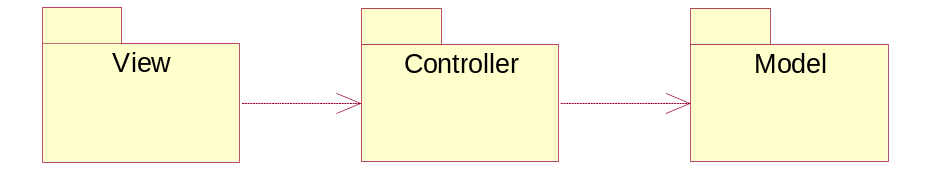
图2-1 系统架构图

3.功能需求描述

3.1 教师注册
在教师注册用例中，教师填写完ID和密码后，通过注册边界类发出注册请求，注册控制类收到请求后，从教师成员列表数据类中读取信息对比，若对比发现不存在相同ID，则控制类对教师成员列表数据类进行增加教师成员操作。注册用例分析图如下：
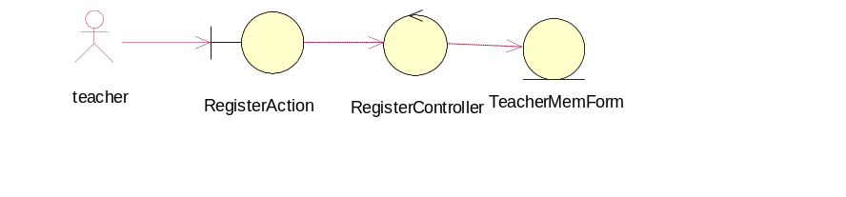
图3-1-1 注册用例图

3.2 课程信息管理
在课程信息管理用例中，教师在课程信息界面选择所需要进行的课程信息管理操作：添加课程、删除课程、修改课程、查看课程。相应的控制类对课程信息数据类进行相应操作。

3.3 创建课程
教师在课程创建页面填写课程名称、上课时间、上课地点，填写完后提交，将信息传给控制类，控制类访问课程信息数据库，如果创建课程不产生冲突，则进行课程创建。创建完成后将展示课程列表。

3.4 删除课程
教师在课程信息管理界面点击课程列表右端的删除按钮，把删除课程请求发给课程删除控制类，教师点击返回的确定删除课程按钮，把确定删除课程信息发给课程删除控制类，课程删除控制类从课程信息库中删除该课程。

3.5 修改课程信息
教师在课程信息管理界面点击课程列表右端的修改按钮，系统弹出修改页面，教师填写新的课程名称、上课时间、上课教室，完成填写后提交，把新的课程信息发给课程修改控制类，课程修改控制类检查该课程信息与课程信息数据库中存在信息是否冲突，若不冲突，修改课程信息，返回弹窗提示。

3.6 审核学生课程
教师点击课程信息管理界面的审核学生申请按钮，进入学生加课申请页面， 教师若点击同意按钮，审核控制类则把该学生ID加到课程信息数据库，更 新课程信息数据库，并更新学生信息数据库；教师若点击拒绝按钮，系统弹 出不同意学生申请的提示

3.7 签到信息管理
在签到信息管理用例中，教师在课程信息界面中的课程目录的下拉功能框中选择所需要进行的签到信息管理操作：修改签到信息、查看签到信息、查看总签到信息、生成课程二维码。相应的控制类对签到信息数据类进行相应操作。

3.8 扫码申请加入课程
在扫码申请加入课程用例中，学生确认微信授权登录，验证控制类从课程成员列表数据类中读取相应数据，判断微信绑定的学生是否是课程成员。若不是，则进入加入课程申请界面。在加入课程申请界面中，学生输入姓名学号，申请控制类对课程申请列表数据类进行更新操作。

3.9 扫码签到
在扫码签到用例中，学生确认微信授权登录，验证控制类从课程成员列表数据类中读取相应数据，判断微信绑定的学生是否是课程成员。若是，则进入课程签到界面。在课程签到界面中，学生点击确认签到按钮，签到控制类对课程签到列表数据类进行更新操作。

4.非功能需求

4.1 用户界面需求
为了给用户提供更好的视觉效果，缓解用户长期操作而产生的疲劳，在系统用户界面的设计方面也要严格按照用户的实际需求来设计。

4.2 功能菜单命名需求
- 名称和数据根据用户实际工作中使用的名称、数据等进行设定；
- 输入、保存、打印等功能统一，便于用户操作；
- 根据功能设定相应的快捷键，便于用户快速操作。

4.3 运行环境要求

需求名称 | 详细要求
客户机环境要求 | CPU2.0Ghz或以上，硬盘空余容量10GB或以上，内存1GB或以上，显卡及显示器分辨率1024*768或以上；
操作系统要求 | Debian 8或ubuntu14.04以上
服务器环境要求 | 应用服务器一台，要求Inter CPU 2.0Ghz*2以上，内存4GB以上，硬盘容量10GB以上；  数据库服务器一台，要求Inter CPU 2.0Ghz*2以上，内存16GB及以上，硬盘容量500GB及以上；（每年新增数据量标准：按每年100个项目估算）
网络环境要求 | 局域网100M以上，覆盖所有用户群

4.4 产品质量需求
主要质量属性 | 详细要求
业务性 | 系统的整体设计理念必须要贴近实际业务为主，真正做到以实际业务为导向，一切从业务从发。
系统反应速度 | 在硬件和网络满足非功能性需求的条件下，录入、查询单条数据窗口的响应时间不超过1秒；单条数据删除响应时间不应超过2秒。查询100条以内的数据，窗口的响应时间不超过2秒；导入数据行数在1000条以内，窗口的响应时间不超过6秒。
易用性 | 系统操作方便、快捷，界面简单，操作方法易学、易用以及提供快捷键。
安全性 | 保证系统稳定运行，系统业务数据准确无误，只有拥有权限的用户才可以对系统进行相关操作。
可维护性 | 考虑到系统的大小和结构合理性，需要适当提高系统的可维护性。
可扩展性 | 将来对该系统可能还会做部分调整和内容的补充，所以在系统设计时要充分考虑到该系统的可扩展性。
兼容性 | 系统为C/S架构，linux平台
可移植性 | 系统适用于linux平台

5.需求确认
需求确认是指项目组和客户（或客户代表）共同对《用户需求规格说明书》进行评审，双方对需求达成共识后做出承诺。最终由承诺方在需求评审报告上直接签字或盖章确认。

6.需求变更
对一个软件项目来说，无论最初的需求分析有多么明确，开发过程中的需求变化也还是不可避免的。需求变更由变更申请人通过填写《需求变更申请单》向项目组提出进行。由项目组（甲乙双方）决定需求变更请求的处理方式。

7.附件

